**新 书 推 荐**

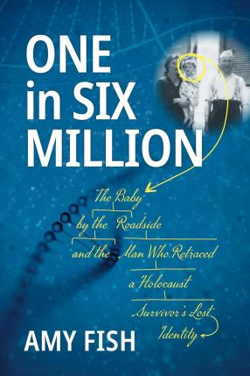**中文书名：《六百万分之一：路边的婴儿，和寻找大屠杀幸存者的人》**

**英文书名：ONE IN SIX MILLION: The Baby By The Roadside and The Man Who Retraced a Holocaust Survivor’s Lost Identity**

**作 者：Amy Fish**

**出 版 社：Goose Lane Editions**

**代理公司：Westwood/ANA/Conor**

**页 数：264页**

**出版时间：2025年4月**

**代理地区：中国大陆、台湾**

**审读资料：电子稿**

**类 型：非小说**

**版权已授：加拿大、美国、法国**

**内容简介：**

1942 年，一对没有孩子的夫妇在波兰克罗斯诺附近的路边发现了裹在毯子里八个月大的玛丽亚。毯子上别着一张纸条，上面只写着她的名字和出生日期。这对夫妇把玛丽亚抚养长大。玛丽亚长大后，一直渴望着揭开自己的身份之谜，找到自己的亲人。她是谁？她原来的家庭到底发生了什么事？

多年后，玛丽亚的故事引起了斯坦利·戴蒙德（Stanley Diamond）的注意。戴蒙德是波兰犹太人记录索引（JRI Poland）的创始人。犹太人记录索引（Jewish Records Indexing）是最大的犹太人记录数据库之一，具有非常重要的意义，也是研究大屠杀受害者和幸存者故事的重要工具。

《六百万分之一》是一个充满着巧合、惊人真相和运气的故事，是一场引人入胜的身份找寻之旅。作者艾米·菲什描绘了戴蒙德和勇敢的国际志愿者通过将照片、家谱、非法DNA检测记录进行比对的方式，帮助玛丽亚找到了她一度以为已经永远失去的家人。

**作者简介：**

**艾米·菲什（Amy Fish）**著有《我想要这个配薯条：如何提出要求》（*I Wanted Fries with That: How to Ask for What You Want and Get What You Need*）和《有效抱怨的艺术》（*The ART of Complaining Effectively*）。2019年，前者被加拿大广播公司（CBC）评为 “值得关注的40部创意非虚构作品 ”之一，并于同年入选“幽默爱好者必读14本书”书目（14 Books for Those That Love to Laugh）。菲什是《海马体杂志》（*Hippocampus Magazine*）创意非虚构类文章的评论员和访谈人，她同时还担任蒙特利尔康考迪亚大学的监察专员。

艾米经常讲授课程、开办演讲、撰写文章，教人们如何有效地申诉。她还在魁北克作者协和海马体杂志非虚构写作会议（Hippocamp Conference for Creative Non-Fiction）上教授幽默写作和回忆录写作的课程。她的作品曾发表在《读者文摘》《Costco杂志》《赫芬顿邮报》《海马体杂志》（*Hippocampus Magazine*）和其他一些期刊上。

**感谢您的阅读！**

**请将反馈信息发至：版权负责人**

**Email**：[**Rights@nurnberg.com.cn**](mailto:Rights@nurnberg.com.cn)

安德鲁·纳伯格联合国际有限公司北京代表处

北京市海淀区中关村大街甲59号中国人民大学文化大厦1705室, 邮编：100872

电话：010-82504106, 传真：010-82504200

公司网址：[http://www.nurnberg.com.cn](http://www.nurnberg.com.cn/)

书目下载：<http://www.nurnberg.com.cn/booklist_zh/list.aspx>

书讯浏览：<http://www.nurnberg.com.cn/book/book.aspx>

视频推荐：<http://www.nurnberg.com.cn/video/video.aspx>

豆瓣小站：<http://site.douban.com/110577/>

新浪微博：[安德鲁纳伯格公司的微博_微博 (weibo.com)](https://weibo.com/1877653117/profile?topnav=1&wvr=6)

微信订阅号：ANABJ2002

